# DECLARAÇÃO DA CONFEDERAÇÃO BRASILEIRA DE WRESTLING

A Confederação Brasileira de Wrestling, inscrita sob o CNPJ nº 04.428.657/0001-05;

Declara para fins de PRESTAÇÃO DE CONTAS, que o (a) atleta RAMON DENIER FAUSTINO FELICIANO, inscrito(a) sob o CPF nº 074.255.714-63, beneficiado com a Bolsa Atleta na categoria Atleta Nacional.

1. Manteve-se regularmente inscrito (a) junto à entidade;

2. Participou de competições promovidas por essa Entidade no período de recebimento da Bolsa Atleta, tais como:

• Circuito Nacional Norte-Nordeste, 4º colocado(a) na categoria Greco-Roman - Seniors - 130 kg, realizado no dia 15 de junho de 2024, na cidade de João Pessoa - PB.

Niterói/RJ, 01 de julho de 2024

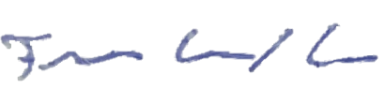

Flavio Cabral Neves  
Presidente da CBW